# 目录

**文档修改记录**———————————————————————————————3

**第一部分 项目简介——————————————————————————————4**

1. 系统人员配置————————————————————————————————4
2. 项目技术架构————————————————————————————————5
3. 系统功能简介————————————————————————————————6

**第二部分 项目细节描述————————————————————————————7**

1. 用户注册——————————————————————————————————7

2.用户登录——————————————————————————————————8

3.密码找回(邮件)———————————————————————————————9

4.用户页面—————————————————————————————————10

5.管理员页面————————————————————————————————12

6.查看员工列表———————————————————————————————12

7.查看项目列表———————————————————————————————16

8.意见投递系统———————————————————————————————19

|  |  |  |  |  |
| --- | --- | --- | --- | --- |
| 版本号 | 日期 | 说明 | 编写者 | 审核人 |
| V1.0 | 20161206 | 初始文档建立 | 凌伟豪 |  |

**文档修改记录**

**第一部分 项目简介**

**1.**系统人员配置

|  |  |  |
| --- | --- | --- |
| 负责人 | 负责内容 | 备注 |
| 凌伟豪 | 前端页面编写 |  |
| 凌伟豪 | 前后端交互 |  |
| 凌伟豪 | 数据库编写 |  |
|  |  |  |

**2.**项目技术架构

**Maven3.1**

Oracle

前端页面

MVC

DAO

JQuery

Freemarker

CSS

AmazeUI

SpringMVC

JavaMail

SpringIOC

Dom4j

Mybaitis

**3**.系统功能简介

**3.密码找回(邮件)**

**2.用户登录**

**1.用户注册**

注销

注销

**5.管理员页面**

**4.用户页面**

头像上传

头像上传

**7.查看项目列表**

**6.查看员工列表**

增 删 改 查

增 删 改 查

下载查询表格

下载查询表格

**8.意见投递**

**第二部分** **项目细节描述**

**1.****用户注册**

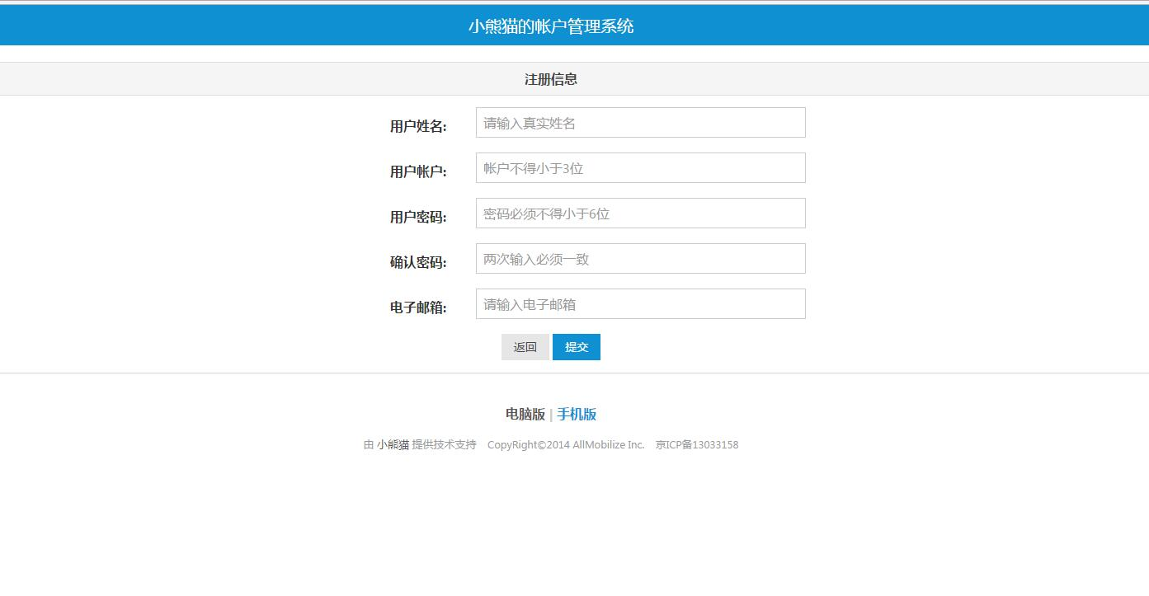如图所示用户通过登录页面的注册按钮跳转到注册页面进行注册账号操作

**功能描述**：为用户提供注册功能，需要 用户姓名、用户帐户、用户密码、电子邮箱；

**异常处理：(1)**对于用户对于表单输入错误提供小提示如下图所示

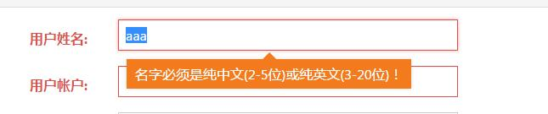(2)对于系统错误提供弹窗提示

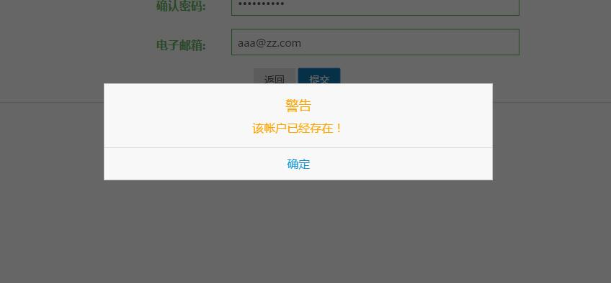具体提示原因如下：

注册失败！： 数据库插入数据失败！

该帐户已经存在！：数据库中存在同名账号！

未知错误，请联系管理员！：系统发生未知异常！

恭喜！注册成功！：数据插入成功！

1. **用户登录**

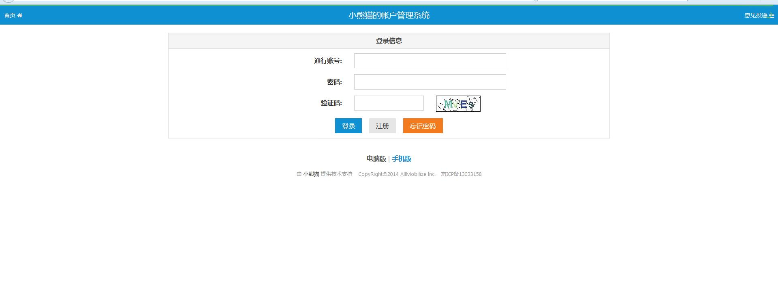如图所示此页面提供用户进行登录操作

**功能描述：**登录需用户提供账号、密码、验证码。用户可通过此页进入[注册页面]和[忘记密码]页面。

大写锁定提示功能：若用户在密码处输入大写则提示如下图所示

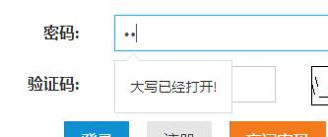

验证码功能：提供验证码校验如下图所示

验证码

，用户若看不清图片则可以点击刷新按钮刷新验证码！验证码的配置可在后端配置文件中配置(可以是数字、字母、词语、汉字等)。

**异常处理：**弹窗提示如下所示：

验证码错误！：所输入的验证码错误！

密码或账号错误！：密码或账号不匹配！

发生错误！：系统发生未知异常！

1. **用户密码找回**

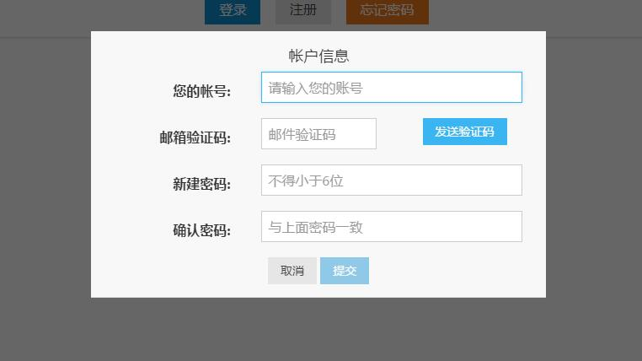[登入页]点击[忘记密码]按钮弹出密码找回窗口，该窗口用于提供用户进行密码找回

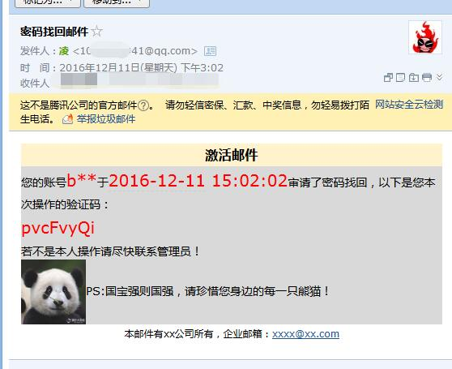**功能描述：** 用户需要提供用户账号(用户需提供账号才能解锁提交按钮，若账号不存在则提示用户。)。填入账号后点击发送验证码，目标邮箱就会收到一条找回信息，该信息是通过javamail发送的，如下图所示

用户根据邮件提示并输入邮件中的验证码遍可通过验证输入密码并确认密码方可重置该帐户的密码。值得一提的是，该邮件内容为模版内容可以修改，验证码的内容也可在配置文件中配置。[发送按钮]每隔60s只可点击一次。

**异常处理：**

发送失败！：验证码发送模块出错！

发送成功!,请查收！：邮件发送成功！

账号邮箱不存在！：该邮箱账号未配置

发生错误！：系统发生未知异常！

邮件验证码错误！：填入验证码错误！

修改成功！：修改密码成功!

修改账号不存在！输入了错误账号!

您未发送验证码！：没有点击发送[验证码按钮]

请勿中途修改账号!:验证码发送后修改了账号！

1. **用户页面**

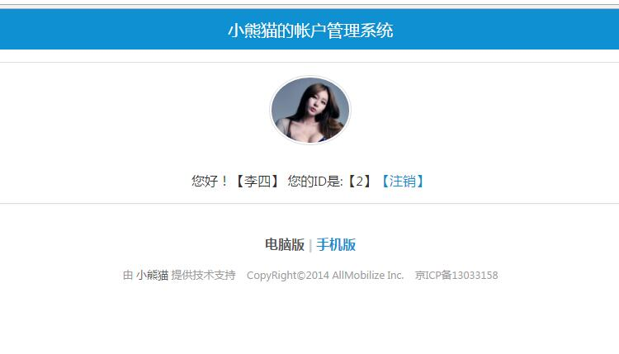

此页面为[用户页面] 当 为普通用户的账号登录后可看到

**功能描述：** (1)此页面用户可以查看自己的信息并设置自己的头像信息.(2)点击头像信息弹出头像大图，如下图所示

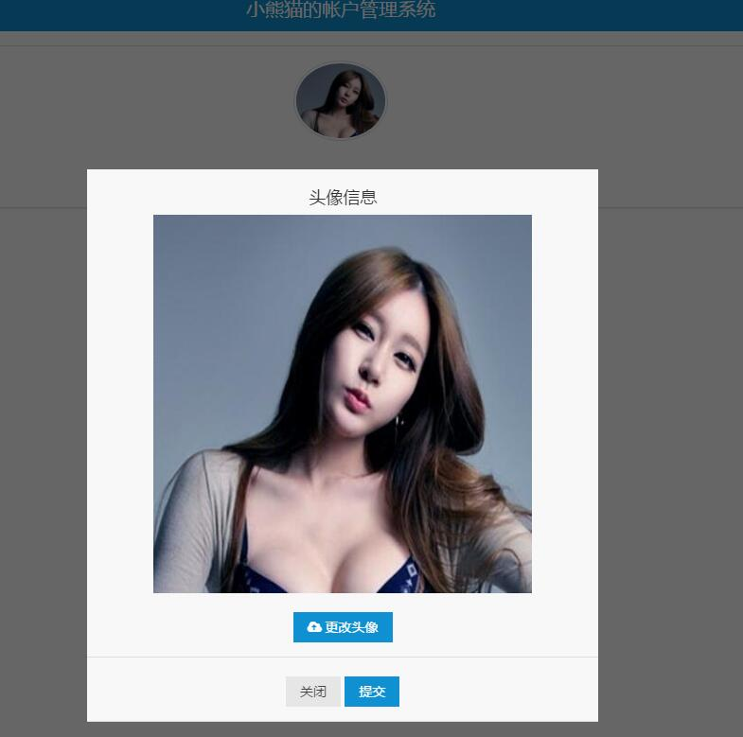

点击[更改头像]上传jpg或png格式图像后点击提交即可更改当前头像，刚改变的头像是可以实时显示的。(3)点击[注销]按钮跳回登录页面并清空用户信息。

**异常处理：**

请上传图片后再提交!：头像更改时没有上传头像边点击”提交”按钮

上传格式为JPG或PNG！：上传的格式不正确，上传的格式必须是jpg或png

**5.****管理员页面**

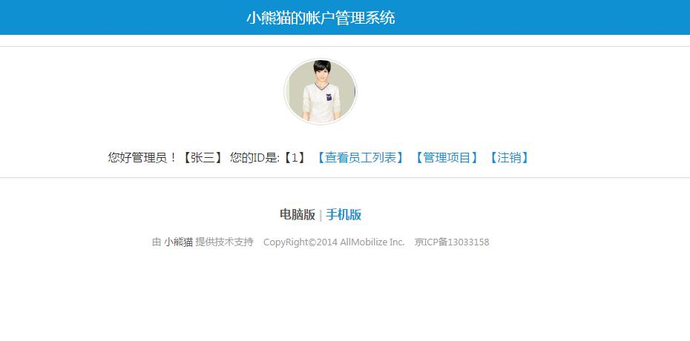

此页面为[管理员页面] 当 为管理员的账号登录后可看到

**功能描述：** (1)点击[查看员工列表]到达管理员工页面(2)点击[管理项目]达到项目管理页面.(3)点击[注销]跳到登录页面并清除用户信息.(4)点击头像信息弹出头像大图并提供修改头像信息如4.**用户页面** 所述...

**异常处理：**

请上传图片后再提交!：头像更改时没有上传头像边点击”提交”按钮

上传格式为JPG或PNG！：上传的格式不正确，上传的格式必须是jpg或png

**6.****查看员工列表**

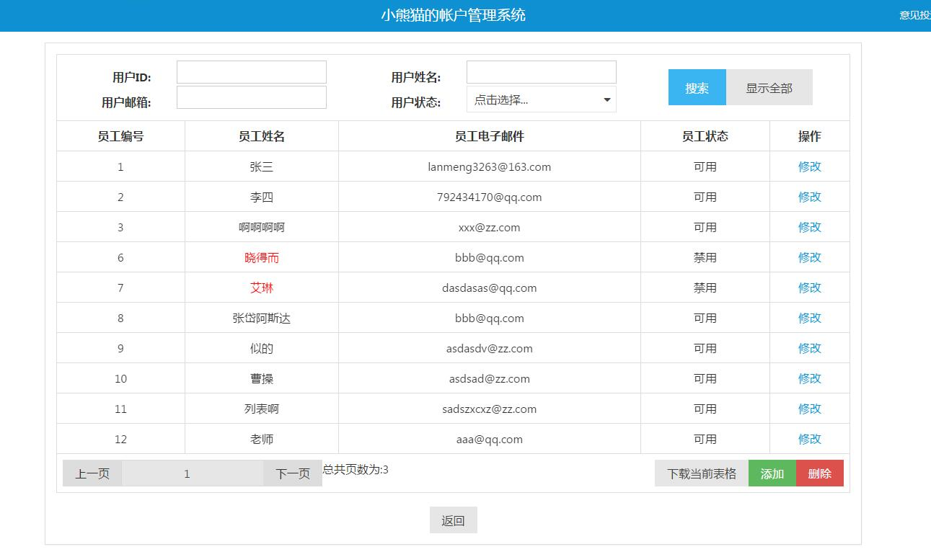如上图，为员工管理页面，该页面主要用于管理员对员工信息进行查询或抄作。

**功能描述：**(1)员工的添加：如下图所示管理员点击添加按钮可以弹出添加员工窗口，

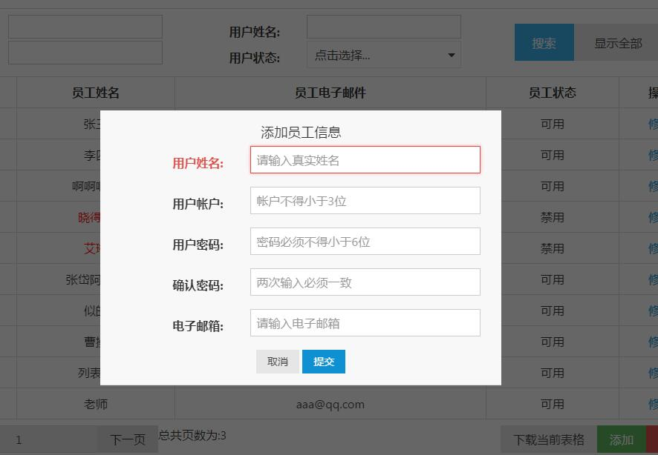

添加员工需要的参数有用户姓名、用户帐户、用户密码、确认密码、电子邮箱。

员工的添加异常处理：

添加成功！：插入数据库成功！

添加失败！：加入数据库发生异常！

您的登录已失效！：登入信息在session中被消除！

发生错误！：系统发生未知异常！

1. 员工的删除：如下图所示点击红色[删除]按钮弹出员工删除窗口，

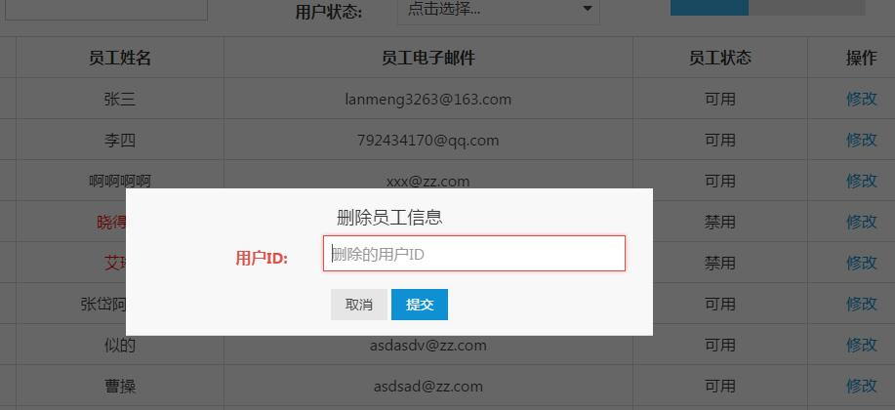

删除员工需要的参数是用户的ID,在此声明，此删除为物理删除！

员工的删除异常处理：

删除成功！：删除数据库成功！

删除失败！：删除语句出错！

发生错误！：系统发生未知异常！

您的登录已失效！:登入信息在session中被消除！

1. 员工修改：用户可以点击每行员工数据最后的修改按钮弹出员工修改窗口如下图所示：

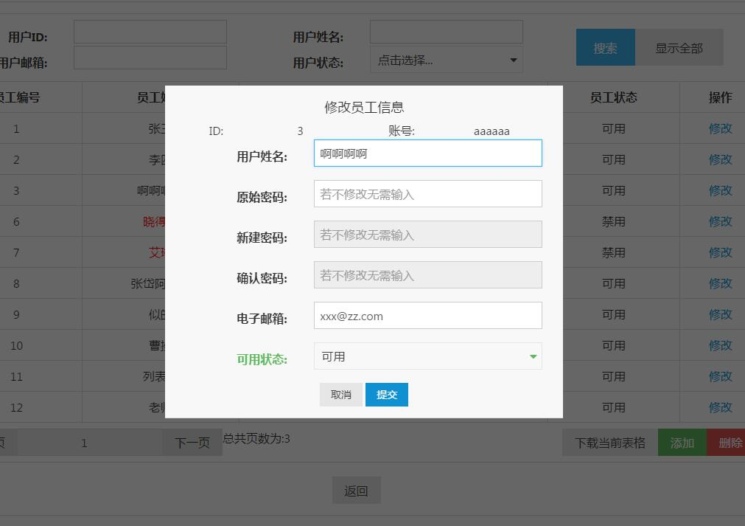

用户可根据需求来修改所选员工的数据，可修改的内容有：员工姓名、员工密码（必须提供原有密码）、电子邮箱、可用状态。期中，[可用状态下拉]为数据库配置。项目中的所有下拉都为数据库配置，并用一个控件进行展示，减少代码量。所调用数据库表如下图所示：

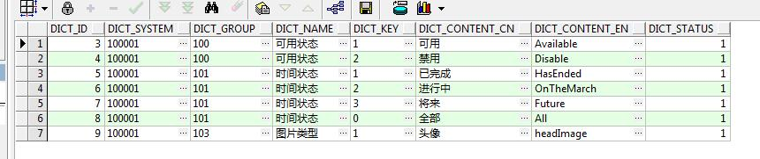

员工的修改异常处理：

更改成功！：员工信息的修改已插入数据库!  
原始密码错误或帐户已经禁用！：原始密码不匹配或该账号的状态为禁用！

更改失败！：修改语句发生错误!

您的登录已失效！：登入信息在session中被消除！

发生错误！：系统发生未知异常！

用户姓名填写错误(中文姓名或英文姓名)！:中文姓名格式输入错误！

1. 员工的查询：

如下图所示为员工查询界面：



员工查询功能分为搜索引擎和翻页查询两部分

搜索引擎：



搜索引擎可以根据管理员需求去分类管理员所需要的信息 ，用户可根据 id、姓名(模糊查询)、用户邮箱(模糊查询)、用户状态去查询用户信息。点击[搜索]按钮，从新载入下方查询出的用户列表(期中，红色名字为禁用的用户)。点击[显示全部]根据默认条件搜索并清空已有的搜索内容。默认显示的条目是10条，用户可根据自己需求在配置文件中配置。

翻页查询：

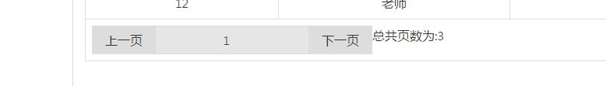

用户可以根据自己所查询到的结果进行翻页查询。

员工的查询异常处理：

没有下一页了！：所查询的数据没有上一页了！

没有上一页了！：所查询的数据没有下一页了！

1. 下载当前表格：用户点击下载当前表格即可将当前页的查询结果通过excel的形式保存到自己的电脑上，表格如下图所示：

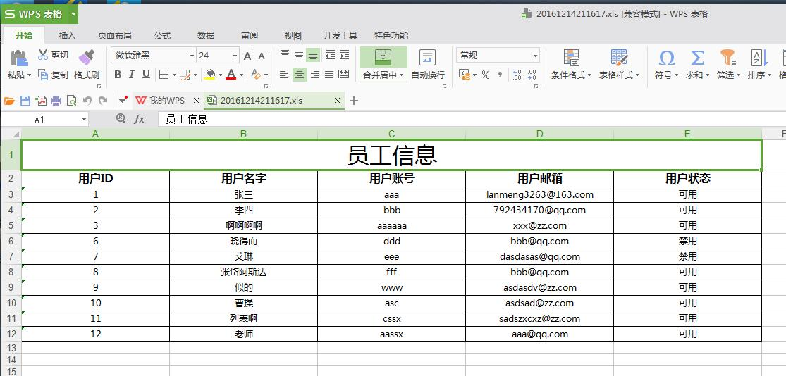

Excel的名字为当前时间。

1. **查看项目列表**

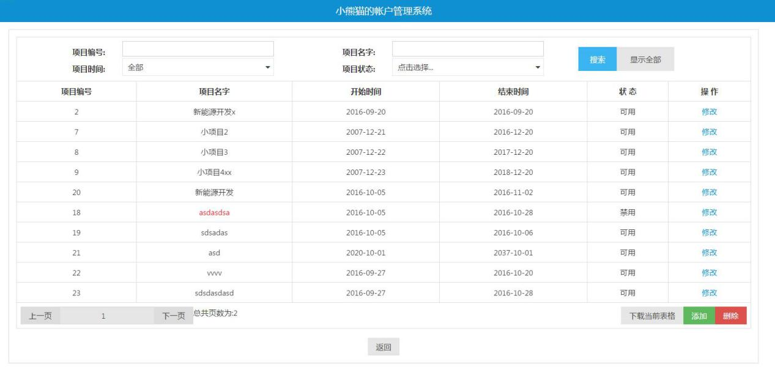

如上图所示为管理员页面点击[管理项目]时跳入的项目管理页面，

**功能描述：**(1)项目添加：点击左下角绿色[添加]按钮弹出添加项目弹窗如下图所示

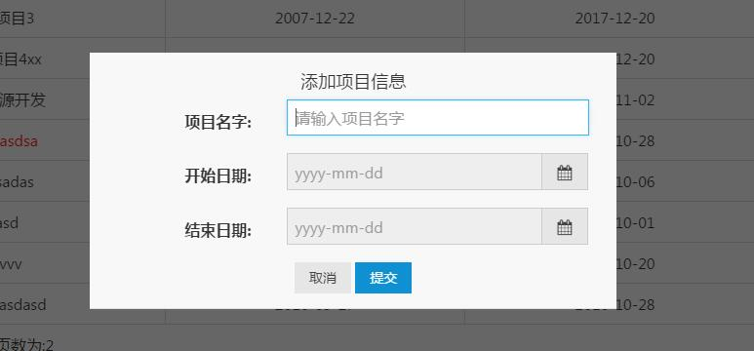

添加项目需要项目名字、开始日期、结束日期。日期选择框为Amazeui自带选择框

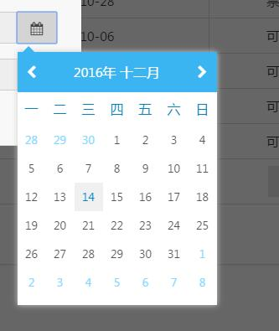

项目添加异常处理：

您的登录已失效！：登入信息在session中被消除！

添加成功！：项目信息已经成功录入数据库！

添加失败！：项目添加语句发生错误！

结束日期不得大于开始日期！：开始日期在结束日期之后！

发生错误！：系统发生未知异常！

1. 项目删除：点击左下角红色[删除]按钮弹出删除项目弹窗如下图所示

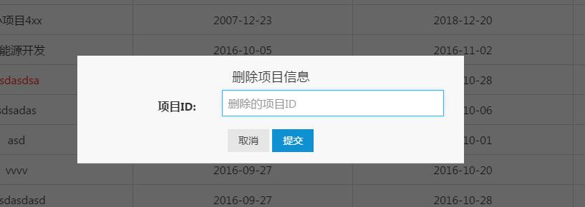

删除项目需要的参数是项目的ID,在此声明，此删除为物理删除！

项目的删除异常处理：

删除成功！：删除数据库成功！

删除失败！：删除语句出错！

发生错误！：系统发生未知异常！

您的登录已失效！:登入信息在session中被消除！

1. 项目的修改：用户可以点击每行项目数据最后的修改按钮弹出项目修改窗口如下图所示：

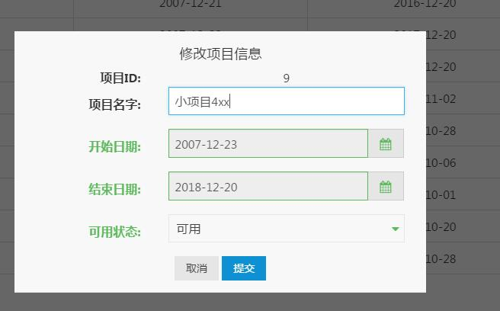

管理员可根据需求该更改项目信息，可更改的内容有项目名字、开始日期、结束日期、可用状态。

开始日期必须小于结束日期。

项目的修改异常处理：

您的登录已失效！：登入信息在session中被消除！

更改成功！：项目信息修改已提交数据库！

更改失败！：项目信息修改插入失败！

结束日期不得大于开始日期！：开始日期不得大于结束日期！

发生错误！：系统发生未知异常！

1. 项目的查询：

如下图所示为项目查询页面：

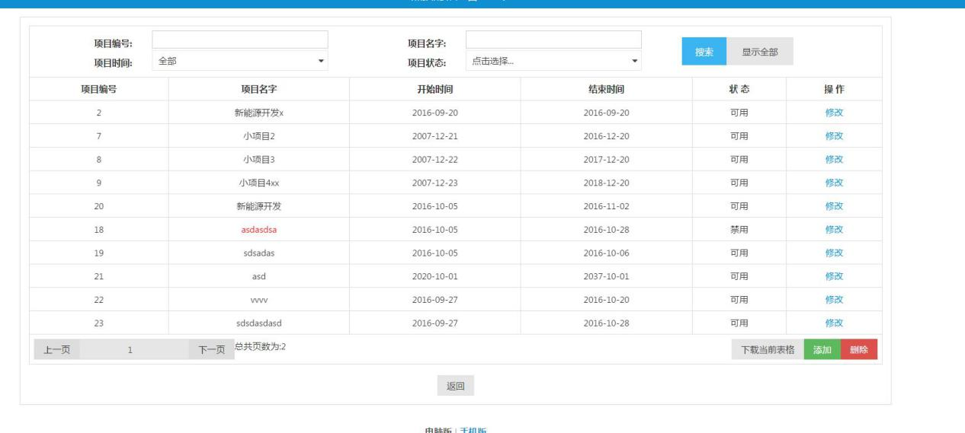

项目查询功能分为搜索引擎和翻页查询两部分

搜索引擎：



用户可以在根据项目编号、项目名字（模糊查询）、项目时间段、项目状态。点击[显示全部]根据默认条件搜索并清空已有的搜索内容。默认显示的条目是10条，用户可根据自己需求在配置文件中配置。

1. 下载当前表格：用户点击下载当前表格即可将当前页的查询结果通过excel的形式保存到自己的电脑上，表格如下图所示：

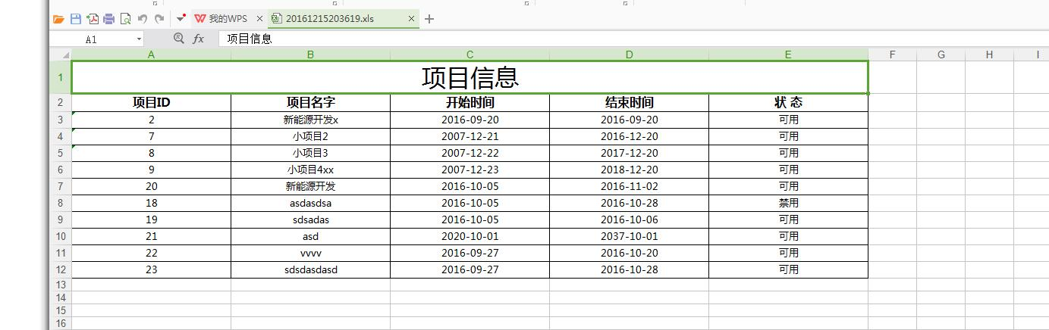

Excel的名字为当前时间。

1. **意见投递系统**

为完善项目，为项目之后的运行提供维护，本项目开启意见投递系统，在每页的左上角提供意见投递，如下图所示

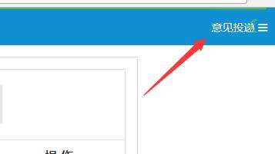

点击意见投递弹出信息填写表单

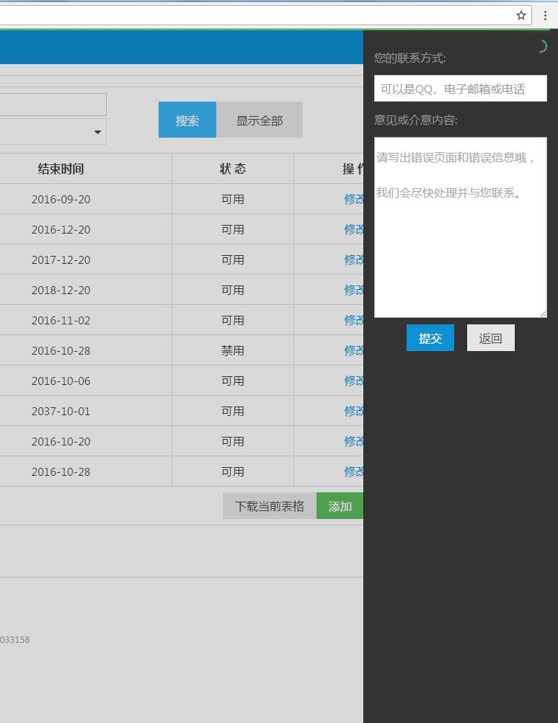

用户输入投递的内容和联系方式即可投递自己的建议。管理员可在数据库查看用户的投递数据.

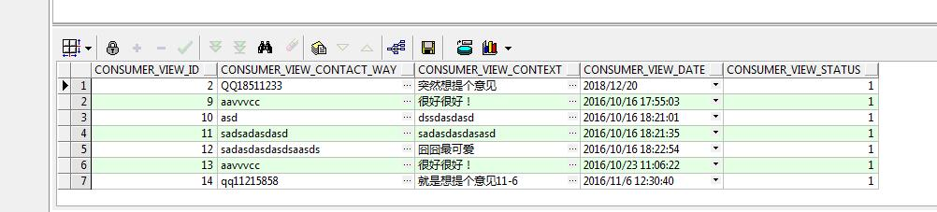

为项目今后的维护提供动力！